Josep Maria Herrera Marimon

[Capte la atención del lector con un resumen atractivo. Este resumen es una breve descripción del documento. Cuando esté listo para agregar contenido, haga clic aquí y empiece a escribir.]
[Título del documento]
[Subtítulo del documento]

Contenido
Ejercicio1 2
Probar los dos códigos proporcionados y realiza capturas de pantalla de la ejecución 2
Crea el MainRunnable.java del artículo 3
Ejercicio2: 3
Prueba el código proporcionado. Responde a las preguntas realizadas y pon capturas de pantalla – 2 puntos: 3
¿Qué pasa si comento el s1.join() y el s2.join()? 3
¿Por qué crees que pasa? 4
¿Saca por pantalla siempre el “[Lento] empieza”? 4
¿En la parte de DEMO SLEEP sale siempre el mismo orden? 4
¿si comento “p2.setPriority(Thread.NORM_PRIORITY);” del código DemoSleepYieldPriority me queda igual? 4
En la salida del DEMO PRIORITY casi no se ve diferencia entre hilos con diferentes prioridades, ¿por qué? 4
Ejercicio3 5
Prueba el código proporcionado. Responde a las preguntas realizadas y pon capturas de pantalla – 2 puntos 5
Analiza el código “03-Demonios/DaemonBasico.java” e indica que ocurre si comento la línea de setDaemon(true) 5
Analiza y ejecuta el código “03-Demonios/DaemonHerencia.java” y explica la relación entre los hilos padres y sus hilos hijos 6
¿Qué pasa si ejecutas un setDaemon después del start()? 6
Ejercicio4: 7
Prueba el código proporcionado. Responde a las preguntas realizadas y pon capturas de pantalla. Partiendo del código “04-GruposHilos\EjemploGruposHilos.java” – 3 puntos 7
¿Qué pasa si pongo true en enumerate? 7

Ejercicio1

Probar los dos códigos proporcionados y realiza capturas de pantalla de la ejecución
Código sin paralelismo:
- # explicación
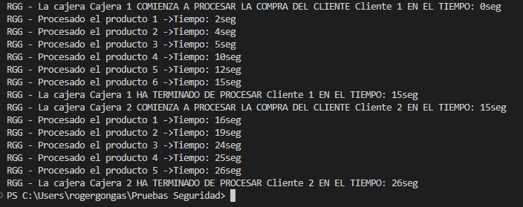

Código con paralelismo:
- # explicación
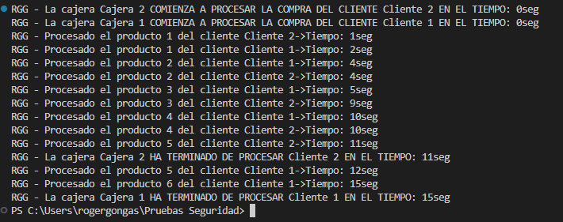

Crea el MainRunnable.java del artículo
Codigo con paralelismo, pero usando .run() el cual lo hace secuencial, lo que sería sin paralelismo:
- # explicación
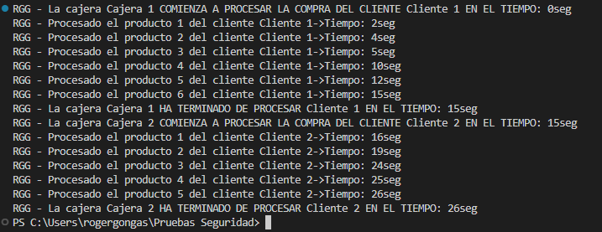

Ejercicio2:

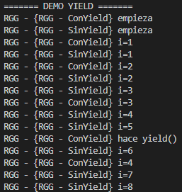
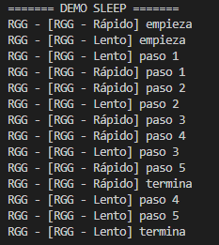
Prueba el código proporcionado. Responde a las preguntas realizadas y pon capturas de pantalla – 2 puntos:
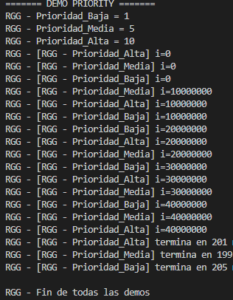

Qué pasa si comento el s1.join() y el s2.join()?
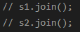
El main continúa inmediatamente después de hacer s1.start() y s2.start()
Pasa directamente a la siguiente demo (DEMO YIELD) sin esperar
Las salidas de DEMO SLEEP, DEMO YIELD y DEMO PRIORITY se mezclan
El programa puede incluso terminar antes de que algunos hilos completen su trabajo

¿Por qué crees que pasa?
El método join() hace que el hilo que lo invoca (main) espera hasta que el hilo sobre el que se llama join() termine completamente
Sin join(), los hilos se ejecutan de forma ASÍNCRONA e INDEPENDIENTE
El main no tiene forma de saber cuándo terminan los hilos

¿Saca por pantalla siempre el “[Lento] empieza”?
Si, siempre sale "[Lento] empieza" por pantalla.
Cuando el hilo comienza su ejecución, lo primero que hace es ejecutar la línea 16:
System.out.println("[" + name + "] empieza");
Por lo tanto, siempre se imprime el mensaje

¿En la parte de DEMO SLEEP sale siempre el mismo orden?
Aunque s1.start() se llama antes que s2.start(), esto no garantiza que "Lento" empiece a ejecutarse antes que "Rápido"
El planificador de hilos del sistema operativo decide qué hilo ejecutar primer, los factores que afectan al orden son los siguientes:
- Carga del sistema
- Número de núcleos de CPU disponibles
- Otros procesos en ejecución

¿si comento “p2.setPriority(Thread.NORM_PRIORITY);” del código DemoSleepYieldPriority me queda igual?

SÍ, queda exactamente igual ya que la línea p2.setPriority(Thread.NORM_PRIORITY) es redundante y podría incluso comentarse sin ningún efecto en el comportamiento del programa.

En la salida del DEMO PRIORITY casi no se ve diferencia entre hilos con diferentes prioridades, ¿por qué?
Hay MÚLTIPLES razones por las que NO se ve una diferencia significativa:
- Las prioridades son sugerencias para el script, no una garantía:
  - No hay garantía de que un hilo de mayor prioridad se ejecute antes o más tiempo
- La tarea es muy corta y similar:
  - No hay suficiente tiempo para que las diferencias de prioridad se manifiesten

Ejercicio3

Prueba el código proporcionado. Responde a las preguntas realizadas y pon capturas de pantalla – 2 puntos

Analiza el código “03-Demonios/DaemonBasico.java” e indica que ocurre si comento la línea de setDaemon(true)
Con setDaemon(true):
El hilo daemon trabaja mientras main duerme (2 segundos)
- Cuando main termina, se cierra automaticamente y el hilo daemon se detiene
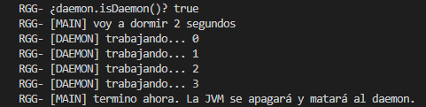
Sin setDaemon(true) (comentado):
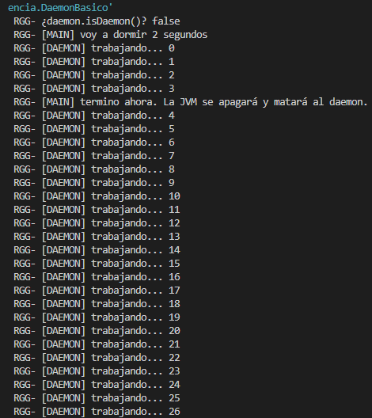
- El hilo se convierte en hilo normal. Cuando main termina, la terminal no se cierra, el hilo continua ejecutándose indefinitivamente y hay que forzarlo para que pare, ya se usando Ctrl + C o cerrando el programa

Analiza y ejecuta el código “03-Demonios/DaemonHerencia.java” y explica la relación entre los hilos padres y sus hilos hijos
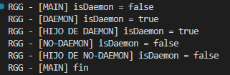
Relación padre-hijo:
- Los hilos hijos heredan automáticamente el estado Daemon de su padre, si el padre es Daemon, el hijo es Daemon.
-Si el padre es no-Daemon, el hijo es no-Daemon
Es muy importante recordad que la herencia ocurre en el momento de la CREACIÓN del hilo, no del start().
En el código:
- El hilo no-daemon crea un hijo, el hijo es no-daemon automáticamente
- El hilo DAEMON crea un hijo → el hijo es daemon automáticamente

¿Qué pasa si ejecutas un setDaemon después del start()?
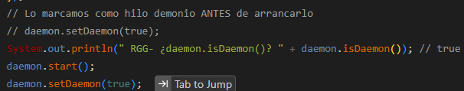
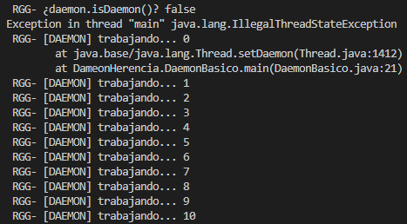
Se lanza java.lang.IllegalThreadStateException

Ejercicio4:

Prueba el código proporcionado. Responde a las preguntas realizadas y pon capturas de pantalla. Partiendo del código “04-GruposHilos\EjemploGruposHilos.java” – 3 puntos

¿Qué pasa si pongo true en enumerate?

¿Aparecen ahora hilos que antes no aparecían?
- Con false: Solo lista los hilos que pertenecen directamente al grupoPadre
- Con true: Lista todos los hilos de grupoPadre y sus subgrupos.

¿Ves al Hilo-C (hijo) en la lista de hilos de grupoPadre?

Si aparece el Hilo-C en ambos casos porque activeCount() dimensiona el array con 3 posiciones.
- Con enumerate(array, false): No debería aparecer Hilo-C
- Con enumerate(array, true): Si debería aparecer Hilo-C
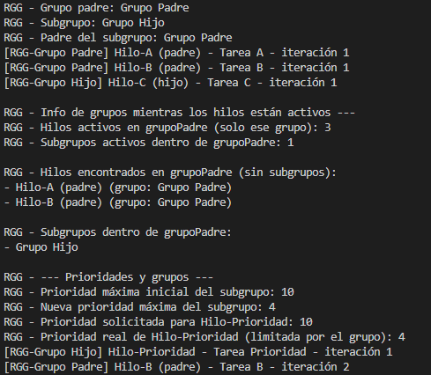
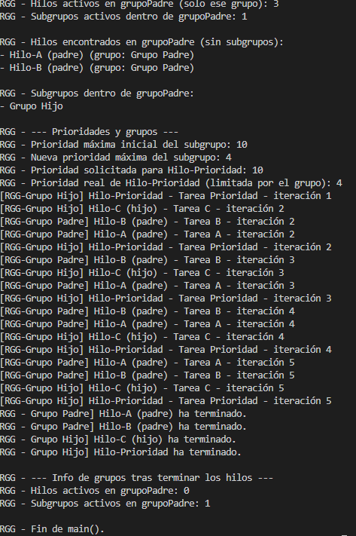
El Hilo-C pertenece al subgrupo "Grupo Hijo", no directamente a "Grupo Padre".

¿Qué valor (true/false) usarías si quisieras listar también los hilos de los subgrupos?
Usaria true ya que:
- false = solo hilos que pertenecen directamente al grupo
- true = hilos del grupo + todos los subgrupos

¿Qué ocurre si comentas el Thread.sleep(200) antes de la info?
A veces sale "0 hilos activos" aunque acabamos de crear y arrancar los hilos. Los hilos pueden terminar antes de que se ejecute activeCount() y la información de grupos puede ser inconsistente

¿Alguna vez te sale 0 hilos activos aunque claramente se están creando hilos?
Sí, cuando se comenta el Thread.sleep(200), a veces sale 0 hilos activos.

¿Por qué crees que pasa?
Porque los hilos son muy rápidos y pueden:
1. Arrancar (start())
2. Ejecutar su tarea completa
3. Terminar
Todo esto antes de que el hilo main ejecute activeCount(). Sin el sleep(200), no hay garantía de que los hilos sigan vivos cuando preguntamos cuántos están activos.

¿Qué te enseña esto sobre el hecho de que los hilos pueden empezar y terminar muy rápido?
Que los hilos son asíncronos y no predecibles en timing. No podemos asumir que un hilo estará vivo solo porque lo acabamos de crear y también ncesitamos sincronización (join, sleep, locks) si queremos coordinar hilos
- activeCount() es una "instantánea" del momento, no una garantía
- El scheduling de hilos es responsabilidad del SO y puede variar

¿Qué pasa si creas un hilo sin especificar grupo?

Thread hiloDefault = new Thread(new Tarea("Tarea Default"), "Hilo-Default");

hiloDefault.start();

¿A qué grupo pertenece Hilo-Default?

Pista: usa hiloDefault.getThreadGroup().getName().

¿Aparece en la enumeración de grupoPadre?

¿Qué grupo está usando por defecto Java para los hilos creados en main?
- Ejercicio5: Prueba el código proporcionado. Responde a las preguntas realizadas y pon capturas de pantalla. Ejecuta el código SincronizacionContador.java – 2 puntos
  - ¿Qué deberías ver?
    - CON synchronized (como está ahora):
      - El valor real casi siempre será exactamente 2_000_000.
    - SIN synchronized (si descomentas la primera versión de incrementar() y comentas la synchronized):
      - El valor real suele ser menor que el esperado: 1.8M, 1.9M, 1.7M… y cambia de una ejecución a otra.
      - Eso son condiciones de carrera.
  - Explica el motivo
  - Añade más hilos y analízalo
- Ejercicio6: Prueba el código proporcionado. Responde a las preguntas realizadas y pon capturas de pantalla. Ejecuta el código “05-Sincronizacion /ProductorConsumidorSimple.java” – 2 puntos
  - ¿Es la clase Buffer un hilo?
  - ¿Cuál es el objetivo de la variable dato?
  - ¿Qué ocurre si elimino el synchronized de tomar() y luego lo ejecuto?
  - Juega con las 4 posibles combinaciones de los valores de sleep y analiza qué ocurre.
  - Cambia los notifyAll() por notify() analiza lo que está sucediendo.
- Video. En el video se ha de mostrar y explicar cómo funciona. Un video por ejercicio – 5 puntos
- Si da tiempo se explicará un proyecto a realizar

